Санкт-Петербургский политехнический университет Петра Великого

Институт компьютерных наук и технологий

Лабораторная работа

Машина Тьюринга-Поста

по дисциплине «Низкоуровневое программирование»

Вариант 14

Выполнил студент Петряева М.С.

гр. 3530901/90004

Преподаватель Алексюк А.О.

Санкт-Петербург

2021

**Задача**: преобразование кода Грея в двоичный

Способ преобразования бинарного кода Грея в двоичный код заключается в том, что число в коде Грея складывают по модулю два с этим же числом, сдвинутым на один разряд вправо; результат складывают по модулю два с исходным числом, сдвинутым на два разряда вправо и так далее, сдвигая все разряды. Пример изображен на рис.1.

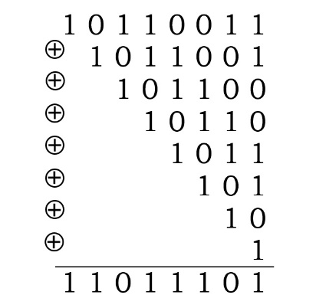

Рис. 1 Пример преобразования

**Алфавит:**

Алфавит машины состоит из следующих символов: «B» (пробельный символ), «0», «1», «X», «Y». Символы «0» и «1» используются для записи чисел двоичном коде. Символы «X» и «Y» является вспомогательными – они не присутствует на входной и выходной лентах.

**Положение головки и формат данных на ленте перед запуском и после останова машины:**

Перед запуском машины на входной ленте должен быть представлен бинарный код Грея, который нужно перевести в двоичный код. Слева и справа от представления числа на ленте находятся только пробельные символы. Головка машины указывает на первый символ представления числа.

При запуске на корректной ленте машина всегда останавливается, при этом на ленте содержится представление двоичного числа, головка машины указывает на последний символ этого представления

**Диаграмма состояний**:

Диаграмма изображена на рис. 2.

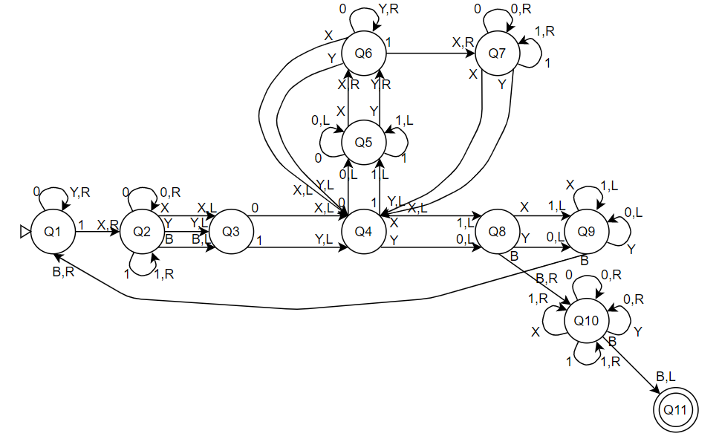

Рис. 2 Диаграмма состояний

**Описание работы**:

Идея алгоритма заключается в том, чтобы к каждому разряду (начиная с конца) прибавить все предшествующие единицы. При этом единицы, которые уже прибавили, заменяются на «X», а пропущенные нули на «Y». Разряды, к которым прибавляются единицы, также заменяются на вспомогательные символы.

На рисунке окружности обозначают состояния, дуги – переходы. В начале дуги указывается символ, при считывании которого выполняется переход, в конце дуги – символ, печатаемый на ленте и направление движения головки («L» – влево, «R» – вправо). Проследим работу машины при выполнении преобразования кода Грея в двоичный.

Машина начинает работу в состоянии 1, головка указывает на первый символ 1 представления числа; выполняется переход: 1 заменяется «X» (эту 1 мы в последствии добавим к соответствующему разряду: на данном этапе к последнему. Вспомогательный символ помогает запомнить какие числа мы уже использовали). Все 0, на которые указывает головка, заменяются на вспомогательные символы У. Головка смещается вправо, машина переходит в состояние 2.

В состоянии 2 головка машины движется вправо, пропуская все 0 и 1. Когда головка указывает на пробел или вспомогательный символ машина переходит в состояние 3, а головка сдвигается влево. В данном случае пробел означает конец числа, а вспомогательный символ – это разряд, к котором уже прибавили все единицы. В состоянии 3 головка движется влево, 1 заменяется на «Y», 0 на «X», поскольку, помимо замены разряда на вспомогательный символ, необходимо добавить единицу. Машина переходит в состояние 4.

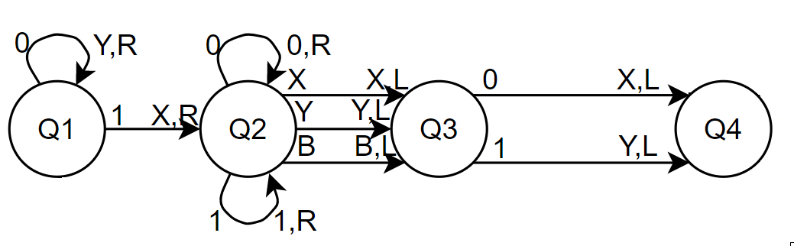

Рис. 3 Добавление первой единицы к разряду

В состоянии 4 есть два пути: 1) либо головка указывает на 0 или 1, 2) либо на вспомогательный символ.

* Первый случай указывает на то, что не все единицы были добавлены к разряду, поэтому машина переходит в состояние 5, головка движется влево, пропуская 1 или 0. В состоянии 5 головка пропускает все 1 и 0, двигаясь влево. Как только головка указывает на вспомогательные символы, головка движется в право, машина переходит в состояние 6. В состоянии 6: все 0 заменяются на «Y», первая встретившаяся 1 заменяется на «X», головка смещается вправо, машина переходит в состояние 7. Если первый встретившийся символ – вспомогательный, то этот символ сохраняется, машина переходит в состояние 5, а головка сдвигается влево.

В состоянии 7 головка машины движется вправо, пропуская все 1 и 0. Когда головка указывает на вспомогательный символ этот символ заменяется на противоположный, машина переходит в состояние 4, а головка сдвигается влево.

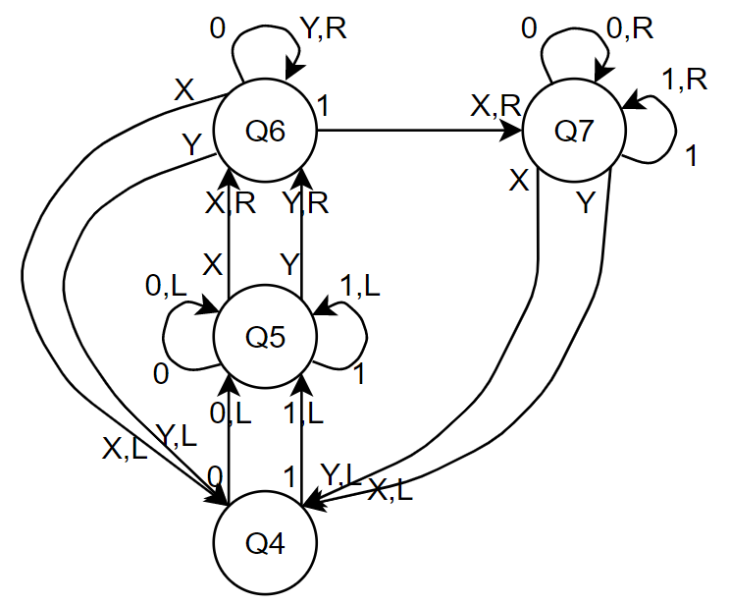

Рис.4 Цикл добавления всех единиц к разряду

* Второй случай указывает на то, что все предыдущие 1 были добавлены, а 0 пропущены, поэтому машина переходит в состояние 8, при этом «X» заменяется на 1, «Y» на 0, головка сдвигается влево. В состоянии 8 аналогично (это состояние необходимо для завершения работы машины. Об этом будет сказано позже). В состоянии 9 все «X» и «Y» заменяются на 1 и 0 соответственно. Как только головка указывает на пробел машина переходит в состояние 1, пробел сохраняется, головка сдвигается вправо. Теперь осуществляется прибавление всех предшествующих единиц уже к соседнему разряду.

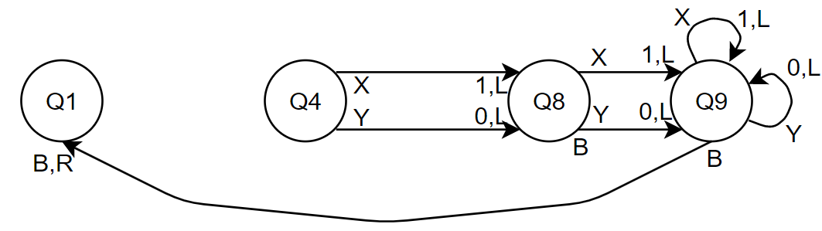

Рис.5 Завершение цикла прибавления предшествующих единиц к разряду

Выход из цикла осуществляется из состояния 8. Если головка указывает на пробел, значит ко всем разрядам были прибавлены единицы. В этом случае все последующие 0 или 1 сохраняются, все «X» и «Y» заменяются на 1 и 0 соответственно. Как только головка указывает на пробел головка сдвигается вправо, машина переходит в состояние 11 – конечное состояние. Работа машина завершается.

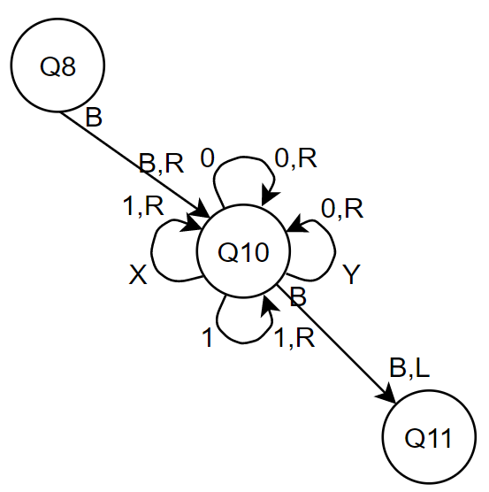

Рис. 6 Завершение работы

**Реализация**:

Данный алгоритм реализован в одном из свободно доступных симуляторов (рис.3). Результат работы машины приведен на рисунке 4.

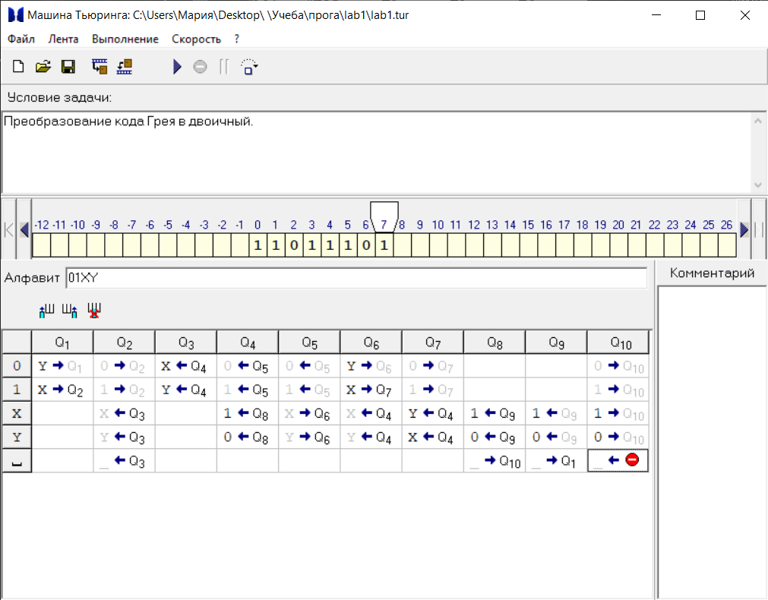

Рис. 3 Машина Тьюринга-Поста

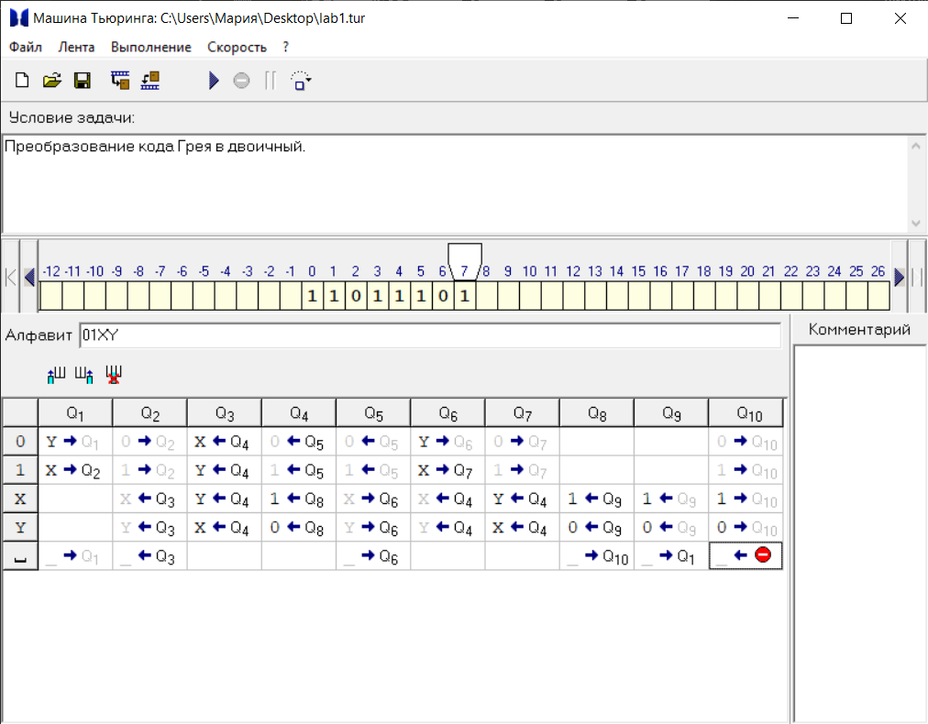

Рис. 4 Результат работы машины

**Вывод:**

В данной работе была построена машина Тьюринга-Поста, решающая задачу преобразования кода Грея в двоичный. Была реализована диаграмма состояний машины. Выполнено моделирование ее работы в одном из свободно доступных симуляторов.